1，希望把type 表示的题型名称说明一下，比如Array ( [type] => 3是表示多选题吗？

我可以去哪个位置修改这个type的值?(最好我可以自定义设置每种题型名称对应的type)

2、下面这个判断题识别成了填空题
3. 会计按其报告的对象不同，又有财务会计与管理会计之分。( )
A、正确
B、错误
答案：a
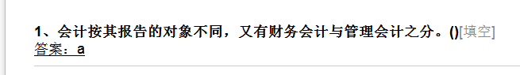

3、这种题目识别不了
====================
1 、 下列各项，不属于专用记账凭证的是（）。 A．收款凭证 B．付款凭证 C．转账凭证 D．通用记账凭证 (单项选择题) A B C D 答案是D， 本题分析 专用记账凭证包括：收款凭证、付款凭证、转账凭证。 2 、 下列原始凭证属于自制原始凭证的是（）。 A．购入材料后，验收入库时填写的收料单 B．增值税专用发票 C．机票 D．支付过桥费的收费收据 (单项选择题) A B C D 答案是A， 本题分析 自制原始凭证在单位内部使用。

4，简单分录和填空题也是在这个“单选、多选、判断”里面录入的吧？那就写上去


5，报表题因为是图表题目，没能支持

6，为什么综合题的时候必须在前面加上”[综合题]”形式？不可以不加吗？还有就是写成”1.[综合题]”好像就不行了。

7，分录大题，本来是五个小题的分录大题，但是解析出来只是一个题：
如：
2012年4月1日，书通公司与A公司签订采购合同，向A公司采购原材料8000公斤，每公斤40元，所需支付的价款总额320000元。当日，书通公司以银行存款向A公司预付货款的40%，其余款项于验收货物后付清。
2012年4月20日，书通公司收到A公司发来的材料并验收入库，取得增值税专用发票上记载的价款320000元，增值税额为54400元，书通公司以银行存款付清其余款项。
2012年4月30日，根据“发料凭证汇总表”的记录，生产车间生产产品直接领用材料5000公斤，车间管理部门领用600公斤，公司行政管理部门领用400公斤。材料单位成本为每公斤40元。

(1）. 编制书通公司预付货款的会计分录
(2）.编制书通公司购入材料的会计分录
(3）.编制书通公司付清余款的会计分录
(4）.编制书通公司汇总车间领用材料的会计分录
(5）.编制书通公司行政管理部门领用材料的会计分录

答案：借,预付账款,128000;贷,银行存款,128000|借,原材料,320000;借,应交税费-应交增值税-进项税额,54400;贷,应付账款,374400|借,应付账款,246400;贷,银行存款,246400|借,生产成本,200000;借,制造费用,24000;贷,原材料,224000|借,管理费用,16000;贷,原材料,16000
解析：预付货款（8000*40*40%=128000） 借：预付账款 128000 贷：银行存款 128000(购入材料 借：原材料 320000 应交税费-应交增值税（进项税额） 54400 贷：应付账款 374400(付清其余款项（320000*60%+54400=246400） 借：应付账款 246400 贷：银行存款 246400(车间领用材料 借：生产成本 200000 制造费用 24000 贷：原材料 224000(行政管理部门领用材料 借：管理费用 16000 贷：原材料 16000

解析后：
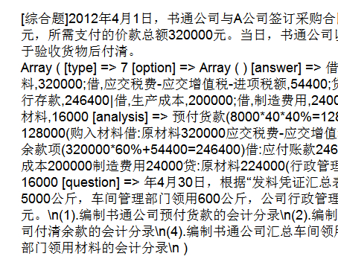

8，你识别的是综合题里面每个小题的类型，但却没有显示出来这个综合大题是属于选项类综合大题还是属于填空类综合大题，主要是思路和我们数据库设计不一致，希望能帮助修改下：
